Ofício Vereador Nº 1383/2022

São Roque, 25 de maio de 2022.

Prezada Senhora,

Venho, por meio deste, cordialmente solicitar os serviços de motonivelamento e cascalhamento na Rua Wanda Bonassi no Bairro Juca Rocha no Distrito de Maylasky.
A presente solicitação é justa reivindicação dos moradores da referida localidade, já que a referida via pública encontra-se em péssimas condições de conservação, oferecendo risco e gerando muitos transtornos à população, pois como se pode observar na imagem anexa, a irregularidade da via e a falta de local para escoamento adequado gera vincos e, em dias de chuva, lamaçal, situação que gera derrapamentos e atolamentos, trazendo prejuízos aos usuários da via.
Na certeza de que dispensará especial atenção a este Ofício, desde já agradeço, renovando meus mais sinceros protestos de elevada estima e de distinta consideração.

Atenciosamente,

Diego Gouveia da Costa
(Diego Costa)
Vereador

À
Ilustríssima Senhora
MARINA MAGALHÃES
MD. Diretora do Departamento de Obras da Prefeitura Municipal da Estância Turística de São Roque – SP

PROTOCOLO Nº CETSR 25/05/2022 - 12:19 6820/2022

ANEXO

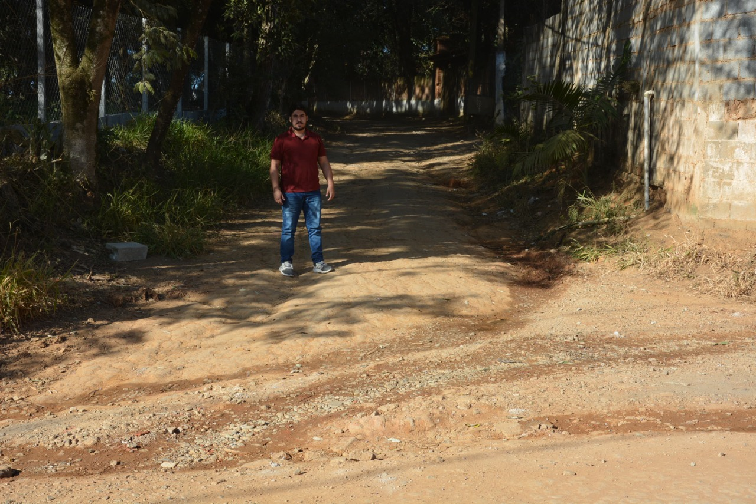 PROTOCOLO Nº CETSR 25/05/2022 - 12:19 6820/2022

